**Kraków**

Miasto uważane przez wielu za najpiękniejsze w Polsce. Kiedyś stolica Polski, drugie najbardziej znane miasto w Polsce.

**Smok wawelski**

Jest symbolem tego miasta. Legendarny [smok](https://pl.wikipedia.org/wiki/Smok), którego kryjówką miała być jaskinia zwana [Smoczą Jamą](https://pl.wikipedia.org/wiki/Smocza_Jama_(Krak%C3%B3w)) u podnóża [wzgórza wawelskiego](https://pl.wikipedia.org/wiki/Wawel) w [Krakowie](https://pl.wikipedia.org/wiki/Krak%C3%B3w).

Legenda głosi, że stwór, zamieszkujący jamę pod wawelskim wzgórzem – miał terroryzować mieszkańców grodu Kraka. Musieli oni dostarczać bestii ofiary z bydła, a według niektórych podań smok pożerał tylko dziewice. Żadnemu z rycerzy nie udało się go pokonać – dokonał tego dopiero szewc Skuba. Wypchał barana siarką i postawił przed smoczą jamą. Głodny potwór pożarł baranka i w ten sposób wpadł w zastawioną przez Skubę pułapkę. Siarka sprawiła bowiem, że poczuł wielki ból i palenie w gardle. Aby ugasić pragnienie, pił wiślaną wodę – tak długo, aż pękł. W grodzie zapanowała wielka radość, a bohaterski szewc został sowicie wynagrodzony. O pokonaniu smoka przypomina rzeźba stojąca nad rzeką u podnóża Wawelu, przy wejściu do Smoczej Jamy.

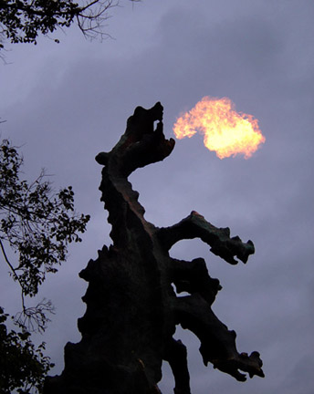

Wszystkie drogi prowadzą na **rynek główny**. [Rynek](https://pl.wikipedia.org/wiki/Rynek_(urbanistyka)) [Starego Miasta](https://pl.wikipedia.org/wiki/Stare_Miasto_w_Krakowie) w [Krakowie](https://pl.wikipedia.org/wiki/Krak%C3%B3w), regularny, kwadratowy, u zbiegu 11 ulic.

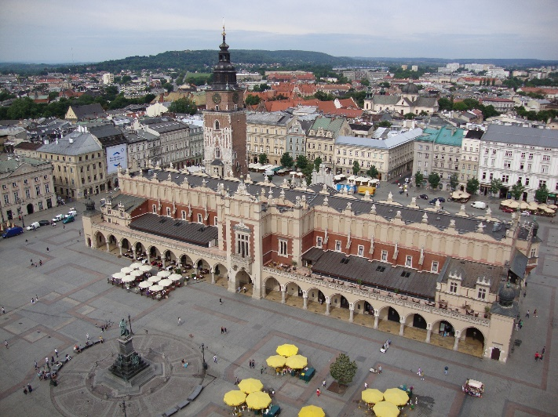 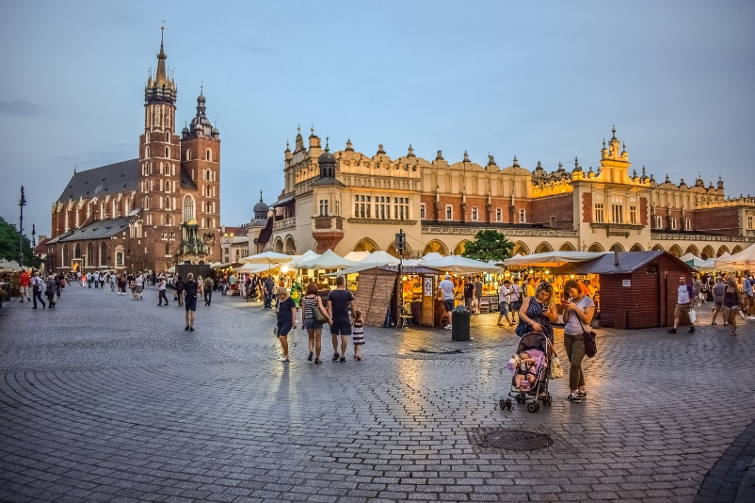

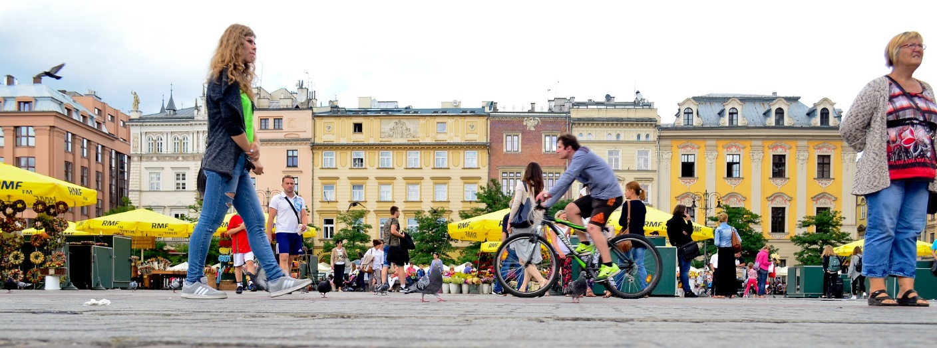

**Zamek Królewski** na Wawelu to jeden z najsłynniejszych zabytków europejskich i jeden z dwóch najważniejszych i największych zamków w Polsce.

Spektakularna renesansowa rezydencja pałacowa, którą podziwiamy do dziś na wawelskim wzgórzu, powstała w wyniku przebudowy gotyckiego zamku królewskiego w pierwszej połowie XVI wieku na życzenie Zygmunta I Starego. Mieszkali tu polscy królowie z najbliższą rodziną, a w reprezentacyjnych komnatach toczyło się życie dworskie i polityczne**.**

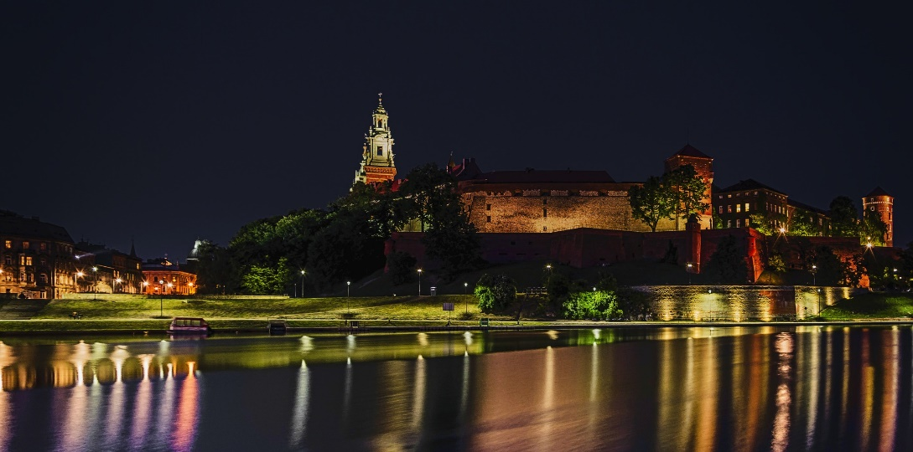

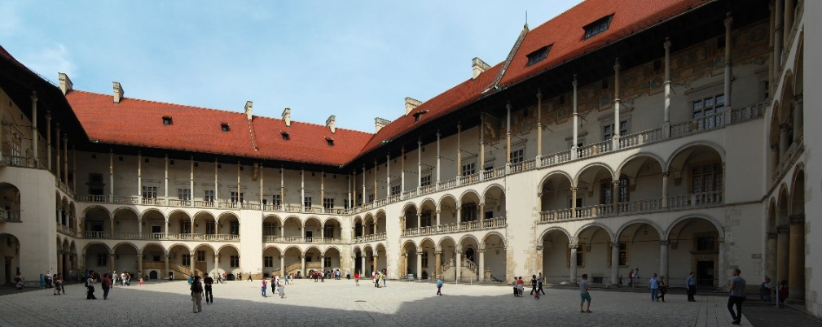

Autorstwa Marcin Białek - Praca własna, CC BY-SA 4.0, <https://commons.wikimedia.org/w/index.php?curid=11350189>

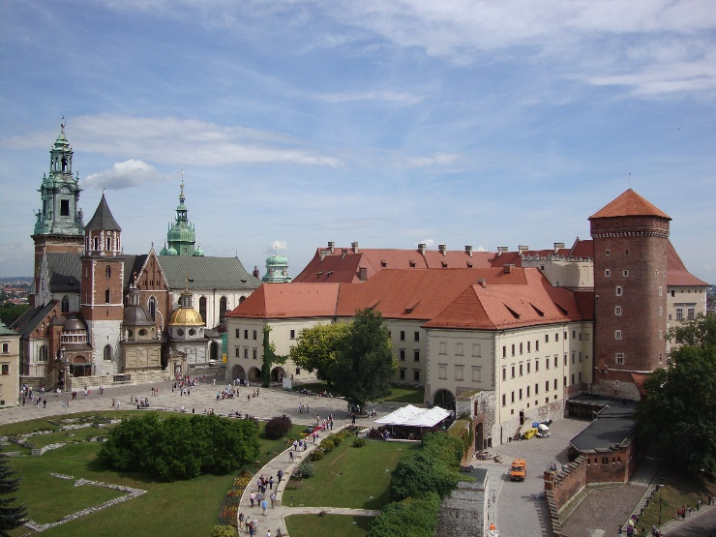 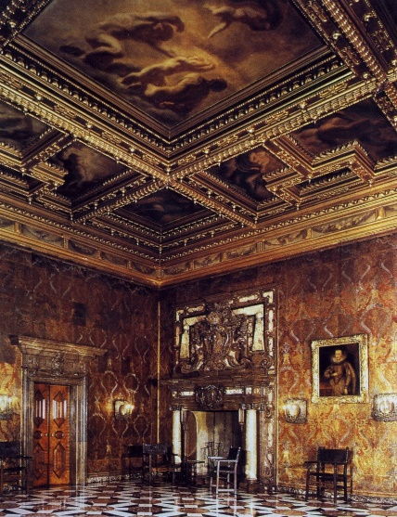

Będąc na Rynku Głównym w Krakowie, warto zobaczyć również**Sukiennice**, czyli zabytkową halę targową . Warto się tam wybrać przede wszystkim po tradycyjne pamiątki z Krakowa.

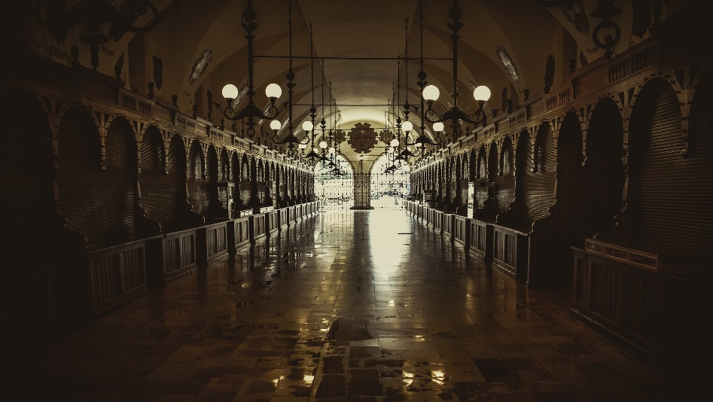

**Kolorowe schody na Tatrzańskiej**

Warto też odwiedzić 55 różnokolorowych schodów.

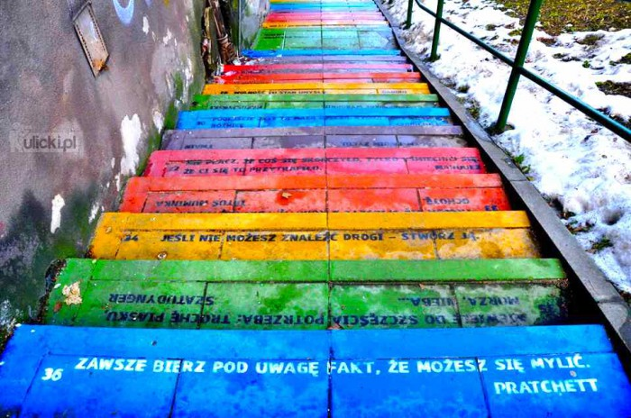

Jak kolorowo! //źródło: Love Krakow

**Cmentarz Rakowicki**, dawniej **Cmentarz Miejski**

Cmentarz komunalny w [Krakowie](https://pl.wikipedia.org/wiki/Krak%C3%B3w), w [Dzielnicy I Stare Miasto](https://pl.wikipedia.org/wiki/Dzielnica_I_Stare_Miasto), założony w 1803; zajmuje powierzchnię 42 ha.

Nazwa cmentarza pochodzi od nazwy drogi (obecnie [ulicy Rakowickiej](https://pl.wikipedia.org/wiki/Ulica_Rakowicka_w_Krakowie)) wiodącej do odległej o 2 km dawnej wsi [Rakowice](https://pl.wikipedia.org/wiki/Rakowice_(Krak%C3%B3w)). [Nekropolia](https://pl.wikipedia.org/wiki/Nekropolia) jest miejscem pochówku krakowian, zarówno zwykłych obywateli miasta, jak i tych zasłużonych, m.in.: twórców kultury, naukowców, przedstawicieli znanych rodów, działaczy niepodległościowych, politycznych i społecznych, uczestników ruchów niepodległościowych, powstań, obu wojen światowych. Cmentarz jest zabytkiem o dużej wartości historycznej i artystycznej. Wiele nagrobków jest dziełem znanych rzeźbiarzy i architektów, m.in. [Teofila Żebrawskiego](https://pl.wikipedia.org/wiki/Teofil_%C5%BBebrawski), [Feliksa Księżarskiego](https://pl.wikipedia.org/wiki/Feliks_Ksi%C4%99%C5%BCarski), [Sławomira Odrzywolskiego](https://pl.wikipedia.org/wiki/S%C5%82awomir_Odrzywolski), Jakuba Szczepkowskiego, a także rzeźbiarzy: [Tadeusza Błotnickiego](https://pl.wikipedia.org/wiki/Tadeusz_B%C5%82otnicki), [Wacława Szymanowskiego](https://pl.wikipedia.org/wiki/Wac%C5%82aw_Szymanowski_(rze%C5%BAbiarz)), [Karola Hukana](https://pl.wikipedia.org/wiki/Karol_Hukan) i innych.

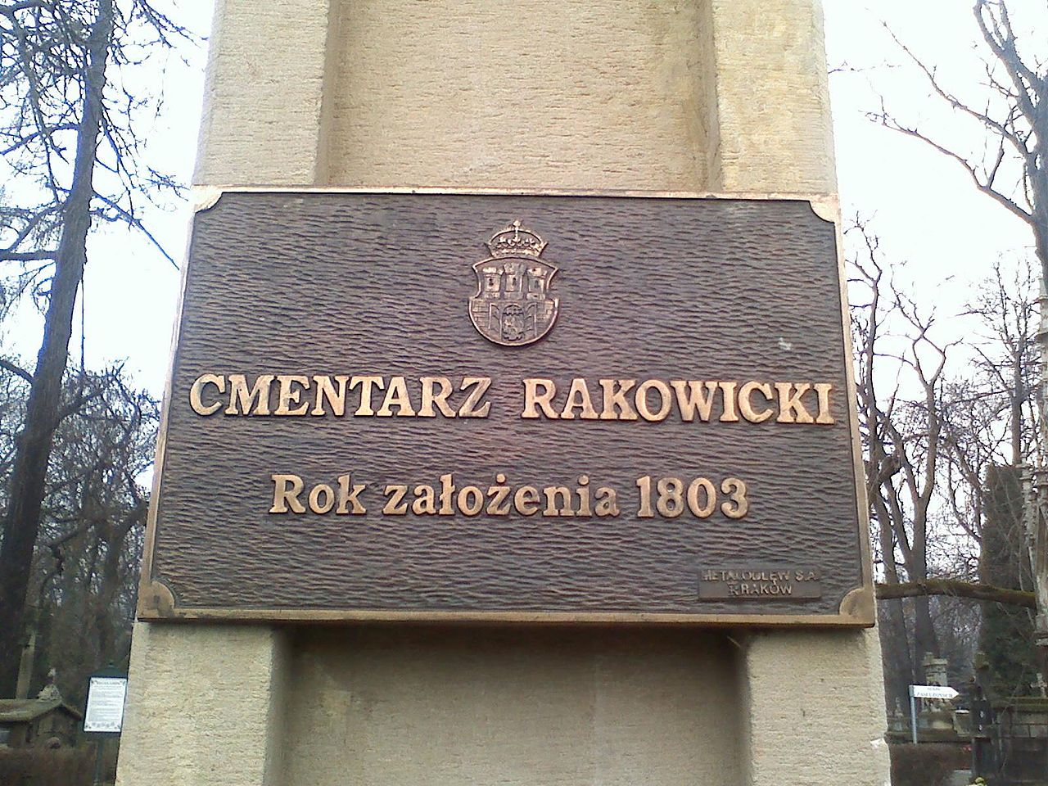 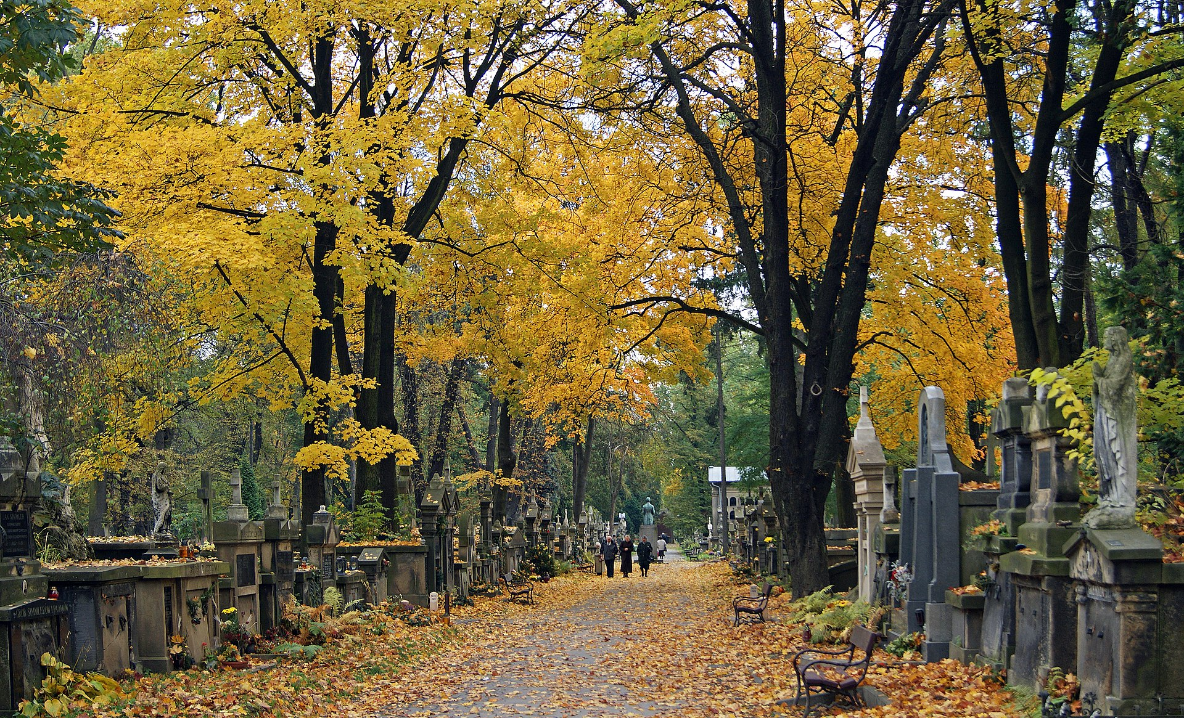

Autorstwa Zygmunt Put Zetpe0202 - Praca własna, CC BY-SA 4.0, https://commons.wikimedia.org/w/index.php?curid=11853442

**Skałki Twardowskiego**

Park miejski w Krakowie, będący fragmentem Lasów Miejskich Krakowa na wzgórzu zrębowym [Krzemionki Zakrzowskie](https://pl.wikipedia.org/wiki/Krzemionki_Zakrzowskie) (zwanym też Zakrzówkiem) w prawobrzeżnej części [Krakowa](https://pl.wikipedia.org/wiki/Krak%C3%B3w) w [dzielnicy VIII Dębniki](https://pl.wikipedia.org/wiki/Dzielnica_VIII_D%C4%99bniki). Znajduje się w odległości około 3 km od centrum miasta, pomiędzy ulicami [Tyniecka](https://pl.wikipedia.org/wiki/Ulica_Tyniecka_w_Krakowie), [Norymberska](https://pl.wikipedia.org/wiki/Ulica_Norymberska_w_Krakowie) i Wyłom. Wchodzi w skład [Bielańsko-Tynieckiego Parku Krajobrazowego](https://pl.wikipedia.org/wiki/Biela%C5%84sko-Tyniecki_Park_Krajobrazowy). Ma powierzchnię 34 ha, jest terenem rekreacyjnym i unikalną ostoją przyrody w mieście.

Nazwa Skałek Twardowskiego pochodzi od legendy, według której [Pan Twardowski](https://pl.wikipedia.org/wiki/Pan_Twardowski_(posta%C4%87)) w tym miejscu miał prowadzić szkołę magii i czarnoksięstwa. Pewnego dnia, jednak laboratorium wybuchło i na jego miejscu powstały skałki.

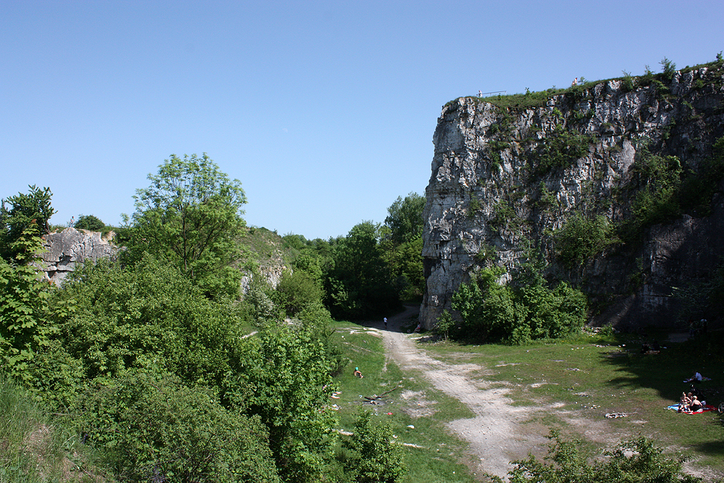

Autorstwa User:Mgieuka~commonswiki - Praca własna, CC BY-SA 3.0, <https://commons.wikimedia.org/w/index.php?curid=53223274>

**Zalew Zakrzówek**

Sztuczny zbiornik wodny w Krakowie na [Zakrzówku](https://pl.wikipedia.org/wiki/Zakrz%C3%B3wek_(Krak%C3%B3w)). Powstał w 1992 r. po zalaniu starego [kamieniołomu](https://pl.wikipedia.org/wiki/Zakrz%C3%B3wek_(kamienio%C5%82om)) [wapienia](https://pl.wikipedia.org/wiki/Wapie%C5%84). Składa się z dwóch zbiorników, połączonych [przesmykiem](https://pl.wikipedia.org/wiki/Przesmyk). Brzegi zalewu stanowią jedno z ulubionych miejsc wypoczynku krakowian, jednak kąpiel w zalewie jest zabroniona z powodu ryzyka utonięć.

W czasie II wojny światowej, gdy teren był wykorzystywany jako kamieniołom, od września 1940 r. do października 1941 r. pracował w nim [Karol Wojtyła](https://pl.wikipedia.org/wiki/Jan_Pawe%C5%82_II).

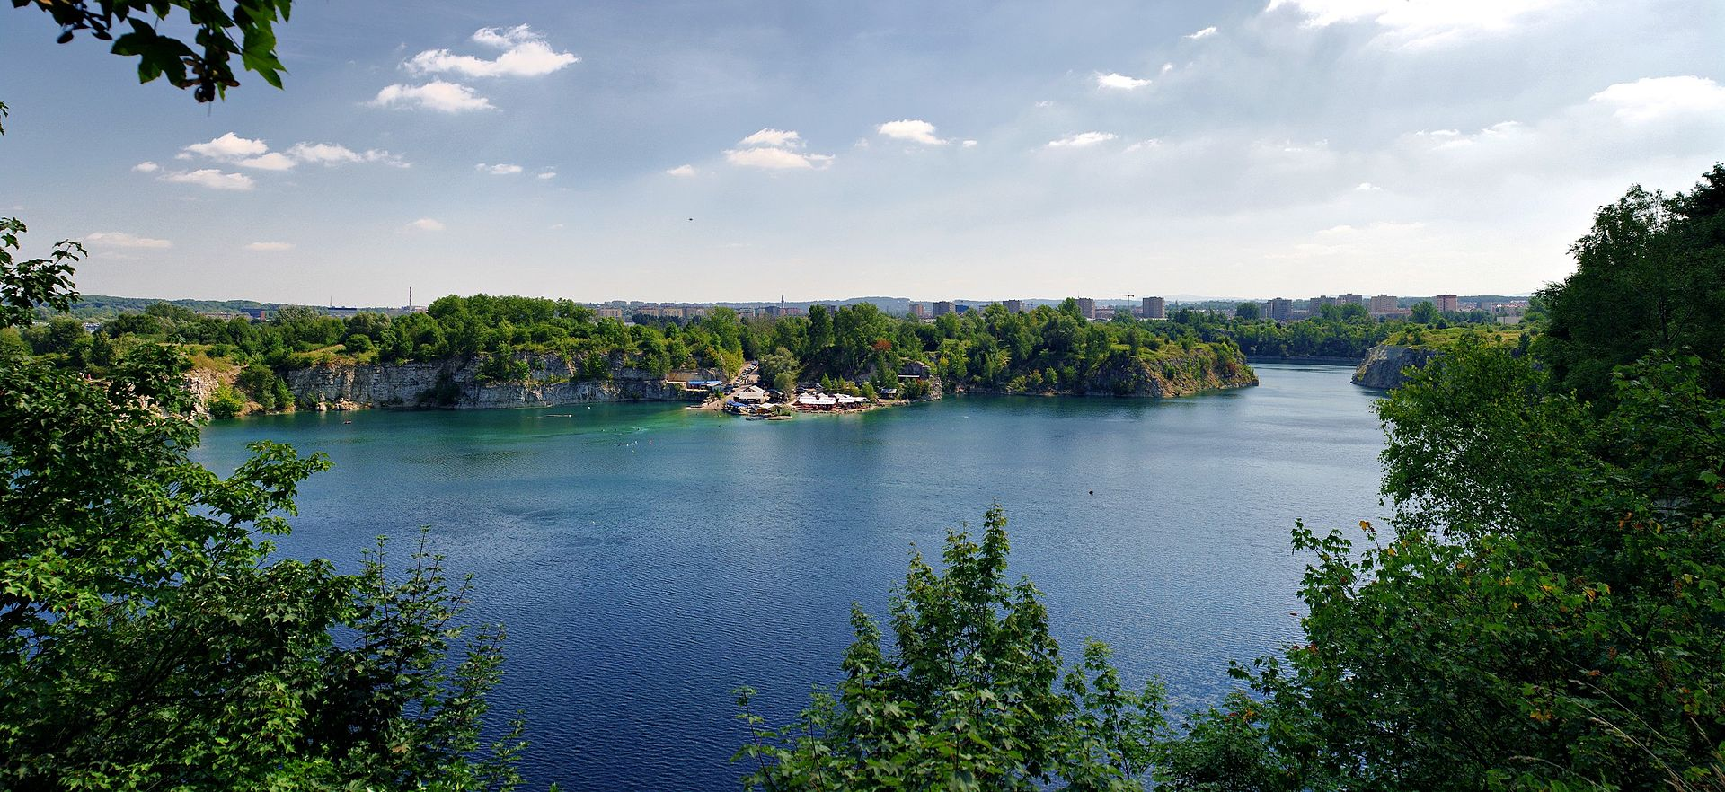

Autorstwa KHRoN - Praca własna, CC BY-SA 3.0, <https://commons.wikimedia.org/w/index.php?curid=16166039>

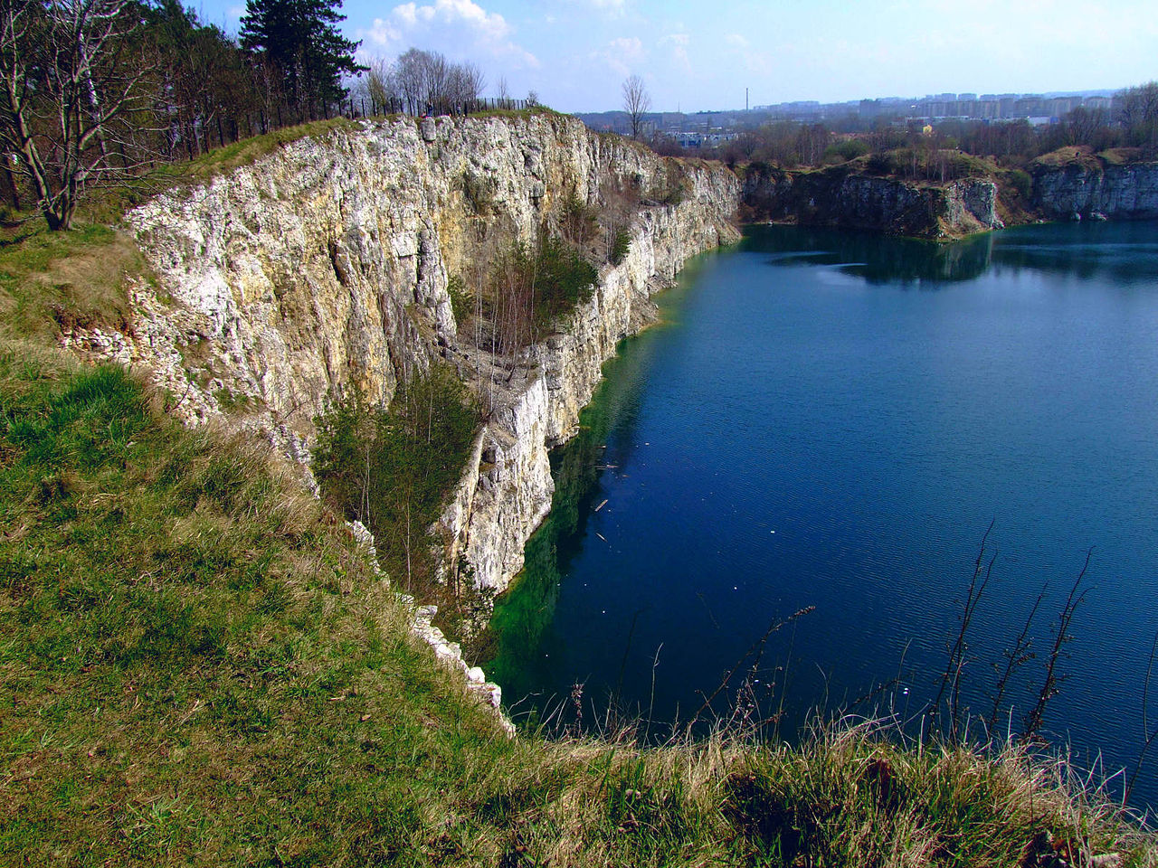 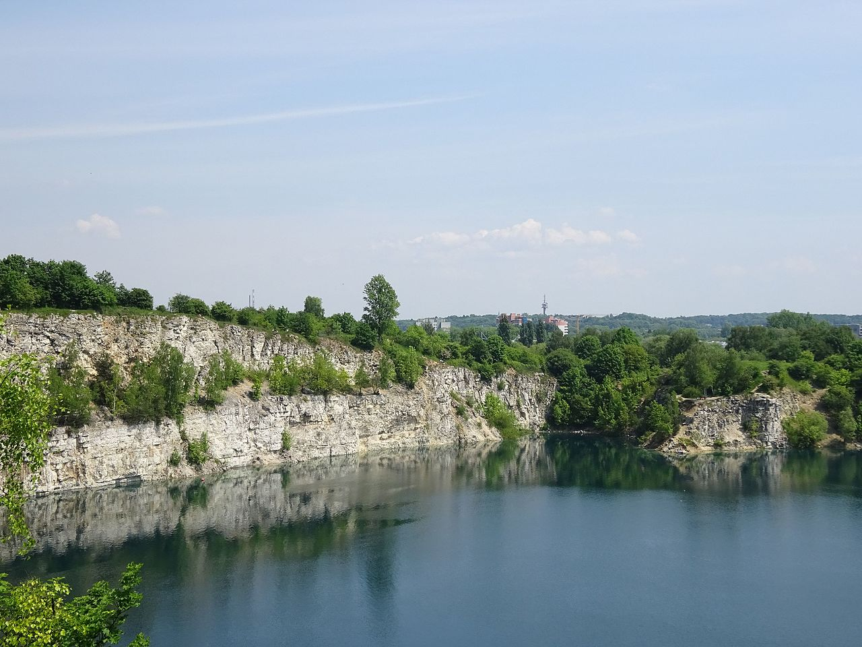

Autorstwa Jerzy Opioła - Praca własna, CC BY-SA 4.0, Autorstwa Mach240390 - Praca własna, CC BY 4.0, https://commons.wikimedia.org/w/index.php?curid=48951249

https://commons.wikimedia.org/w/index.php?curid=3804097